卷 号
卷内编号
密 级

项目编号: HD20260304V0001
高考志愿数据分析平台
分类:Error: Reference source not found  使用者:高级管理者、项目经理、项目组成员 | Error: Reference source not found  Version: 1.0  项 目 承 担 部 门： BroadExplore教育科技有限公司研教部  撰 写 人（签名）： 陈振远  完 成 日 期： 2026-03-04  本文档 使 用部门： ■主管领导 ■项目组  ■客户（市场） ■维护人员 ■用户  评审负责人（签名）： 王玉  评 审 日 期： 2026-03-04
分类:Error: Reference source not found  使用者:高级管理者、项目经理、项目组成员 | 

文档信息
标题: 高考志愿数据分析平台需求规约
作者: 陈振远
创建日期: 2026-03-04
上次更新日期: 2026-03-04
版本: Build1.0
部门名称: BroadExplore教育科技有限公司研教部

修订文档历史记录
日期 | 版本 | 说明 | 作者
2026-03-04 | 1.0 | 正式发布 | 陈振远

目 录
1. 引言 1
1.1 目的 1
1.2 范围 1
1.3 定义、首字母缩写词和缩略语 1
1.4 参考资料 1
2. 软件总体概述 1
2.1 软件标识 1
2.2 软件描述 1
2.2.1 系统属性 1
2.2.2 开发背景 2
2.2.3 软件功能 2
需求描述 2
基础功能描述 2
2.2.4 软件功能 4
2.3 用户的特点 4
2.4 限制与约束 5
3. 具体需求 5
3.1 用户登录 5
3.2 数据概览展示 7
3.3 深度信息检索 9
3.4 高校录取趋势分析 11
3.5 专业深度分析 13
3.6 多维对比分析 15
3.7 志愿填报辅助 17
3.8 系统管理与审计 20
4. 性能 23
4.1 响应时间需求 23
4.2 高并发处理能力 23
4.3 数据处理与准确性 23
4.4 稳定性与可用性 23
5. 接口 24
5.1 软件接口 24

引言

目的
- 定义网站总体要求，作为用户和软件开发人员之间相互了解的基础。
- 提供系统初步设计和对用户影响的信息，作为软件人员进行软件结构设计和编码的基础。
- 作为软件总体测试和项目验收的依据。

范围
本文档适用于高考志愿数据分析平台项目。

定义、首字母缩写词和缩略语
- OPENCMS：内容管理系统
- HTTP：超文本传输协义
- HTML：超文本标签语言

参考资料
《0.第1组_调研报告》

软件总体概述
本文档主要定义了高考志愿数据分析平台的需求，分为七大功能模块。

软件标识
软件全名称：高考志愿数据分析平台
软件缩称：GKZY
版本号：1.0

软件描述

系统属性
本系统为一个独立开发的高考志愿数据分析与辅助决策平台。面向考生、家长及教育机构，提供高校信息查询、录取数据分析、专业热度对比、志愿填报辅助等功能，旨在通过数据可视化和智能化手段，帮助用户科学合理地进行志愿填报决策。

开发背景
随着高考报名人数逐年增长及高等教育资源日益丰富，考生与家长在志愿填报过程中面临信息不对称、选择困难等问题。传统的手工查阅方式效率低、覆盖面窄，难以满足用户对数据准确性和实时性的需求。为此，本平台依托数据采集、分析及可视化技术，整合全国高校与专业信息、历年录取数据及社会热度趋势，构建一个全面、智能、易用的高考志愿填报参考系统，助力教育信息化服务水平的提升。

软件功能

需求描述
为满足用户对高考志愿填报信息的全面掌握和科学决策需求，系统需具备以下功能：
- 高校与专业信息管理：收录全国高校的基础信息，包括高校名称、所在地、办学层次、办学性质、主管部门等；并管理各高校开设的专业信息，如专业名称、专业代码、所属学科门类、学制、学费等。
- 录取数据采集与分析：采集各高校、各专业在不同省份、不同年份的最低、平均及最高录取分数，记录招生计划人数与实际录取人数，支持多维度录取趋势分析。
- 热度与趋势分析：基于搜索量、关注度、志愿填报频次等指标，分析高校和专业的热度变化趋势，识别教育资源集中区域及社会需求热点。
- 数据标识与安全控制：为高校、专业、录取数据分配唯一标识符，确保数据可追溯；所有数据修改操作需在用户登录状态下进行，保障数据安全与操作合规。
- 数据采集与接口对接：采用Python爬虫技术采集公开数据，并支持对接教育考试院或第三方平台API，获取结构化数据，确保数据来源的多样性与实时性。
- 数据分析与可视化展示：利用Pandas、NumPy等工具进行数据清洗与建模分析，采用Tableau、ECharts等工具实现地图分布、趋势图、热度排名等可视化展示，提升数据可读性与用户理解度。

基础功能描述
功能模块 | 功能项 |  | 描述
前端功能
数据概览 | 全局数据展示 |  | 展示平台内高校总数、专业总数、录取数据量、用户访问量等核心数据指标，提供平台整体运行概况。
数据概览 | 高校热度排行 |  | 基于搜索量、关注度、志愿填报频次等指标，生成高校热度排行榜，帮助用户识别当前热门院校。
数据概览 | 热门专业展示 |  | 展示当前社会关注度高、报考热度大的专业，结合就业趋势分析，辅助用户进行专业选择。
信息检索 | 高校/专业查询 |  | 支持用户按关键词、地区、层次、性质等条件查询高校和专业信息，快速定位目标数据。
信息检索 | 招生政策查询 |  | 提供各高校最新招生政策、录取规则、加分政策等信息，便于用户了解政策变化。
高校分析 | 学校概况 |  | 展示高校基本信息、办学特色、学科优势、校园环境等内容，帮助用户全面了解目标院校。
高校分析 | 录取位次及分数 |  | 分析各高校历年录取分数及位次变化趋势，提供位次参考，辅助志愿填报决策。
专业分析 | 专业开设概况 |  | 展示各专业在全国范围内的开设高校数量、分布情况、学制学费等基础信息。
专业分析 | 薪资就业情况 |  | 结合社会数据，分析各专业毕业生的薪资水平、就业率、行业分布等，提供就业前景参考。
对比分析 | 高校对比 |  | 支持用户选择多所高校进行多维度对比，包括录取分数、专业设置、地理位置等。
对比分析 | 专业对比 |  | 支持用户对比不同专业的开设情况、就业趋势、热度变化等，辅助专业选择。
对比分析 | 地域招生情况对比 |  | 分析不同省份的招生计划、录取人数、录取分数等，帮助用户了解地域招生差异。
志愿填报辅助 | 志愿推荐 |  | 基于用户成绩、位次、意向地区等，智能推荐匹配院校和专业，生成志愿参考方案。
志愿填报辅助 | 模拟填报 |  | 提供模拟志愿填报环境，用户可进行模拟操作，系统反馈录取概率分析。
讨论留言 | 讨论留言 |  | 提供高校留言区、话题讨论等，形成社区氛围。
后端功能
用户中心 | 个人资料管理 |  | 支持用户修改个人信息、密码、绑定手机/邮箱等基础操作。
用户中心 | 关注功能 |  | 用户可收藏关注感兴趣的高校、专业，便于后续查看。
用户中心 | 搜索浏览历史 |  | 记录用户的搜索和浏览行为，方便用户回溯查看历史。
用户管理 |  | 用户注册审核与管理 |  | 管理员查看用户列表，进行启用/禁用等操作。
 |  | 用户行为分析与监控 |  | 监控用户登录、留言等行为，生成用户行为日志，便于安全审计。
论坛管理 |  | 留言审查 |  | 管理员可审查用户留言内容，过滤垃圾信息，维护社区秩序。
 |  | 留言置顶 |  | 支持将热门话题/留言置顶展示。
系统管理 |  | 系统配置管理 |  | 管理系统运行参数、数据源配置、缓存策略、日志级别等系统级设置。

软件功能
系统分成七大模块：数据概览、信息检索、高校分析、专业分析、对比分析、志愿辅助、系统管理。
主体结构图
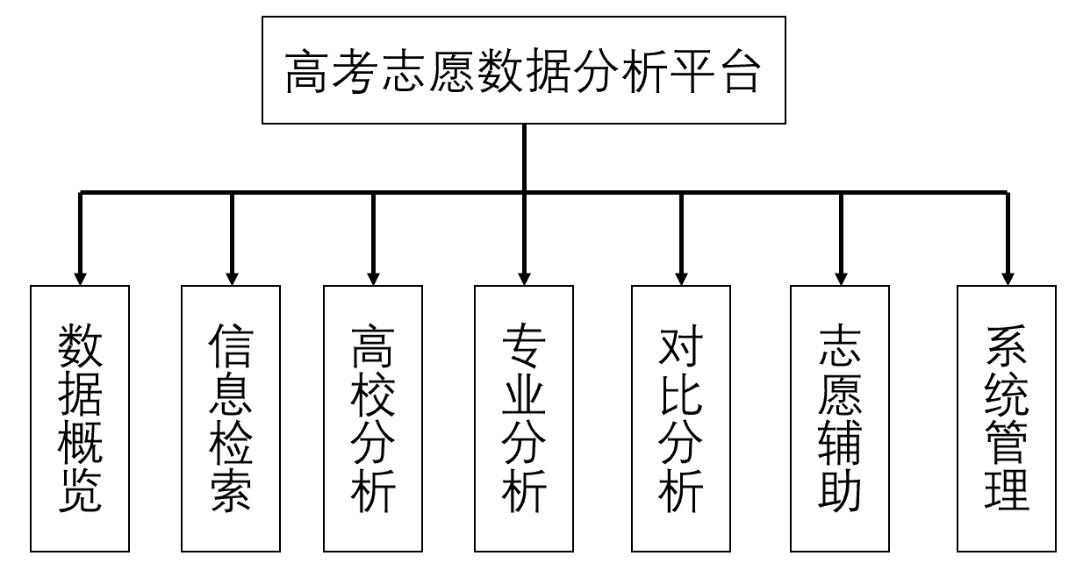
模块说明
- 数据概览模块：展示平台核心数据指标及热度排行，提供全局视角。
- 信息检索模块：支持多维度的快速查询与政策文件检索。
- 高校分析模块：聚焦特定高校的概况及历年录取趋势。
- 专业分析模块：深入专业的开设分布与就业前景。
- 对比分析模块：横向比较高校、专业及地域招生差异。
- 志愿辅助模块：提供智能推荐与模拟填报。
- 系统管理模块：涵盖用户、内容、行为日志及系统配置的后台管理功能。

用户的特点
本系统面向的用户群体主要包括考生、家长、高中教师、教育机构研究人员及教育管理部门人员。用户具备以下特点：
- 基础计算机操作能力：用户能够熟练使用Windows操作系统，掌握基本的文件管理和软件安装操作；能够使用主流浏览器（如Chrome、Firefox、Edge等）访问互联网，进行信息检索和页面交互。
- 文档处理能力：用户能够使用Office办公套件（如Word、Excel）查看和分析下载的数据报表，具备基本的文档阅读和数据处理能力。
- 信息获取需求：用户对高考志愿填报相关信息有强烈需求，期望通过平台快速获取准确、全面的高校、专业及录取数据，并借助可视化分析辅助决策。
- 操作简便性要求：用户中包括非专业人士（如家长），因此系统界面需简洁友好，操作流程直观，减少学习成本。

限制与约束
系统运行环境
操作系统：Linux（CentOS 7及以上）或 Windows Server 2012 R2及以上
数据库：MySQL 8.0
浏览器：支持 Chrome和Edge

硬件限制
WEB服务器、数据库服务器
CPU：Intel Pentium 4 3.0G及以上
内存：2GB及以上
硬盘：20GB及以上
网络
以太网：100MB
用户机器配置
CPU：Intel Core i3 或同等性能
内存：4GB及以上

具体需求

用户登录
用户登录是高考志愿数据分析平台各类用户进入系统的身份认证入口，整个流程如图：
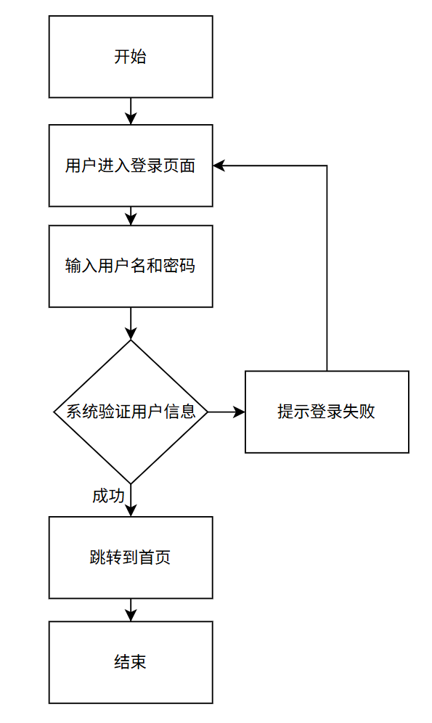
用户进入首页，在登录框中输入自己的账号、密码、验证码，点击"登录"按钮进入后台进行验证，如果验证通过，进入高考志愿数据分析平台管理中心，如果未通过验证，则返回登录框，提示用户错误的原因，如此直到用户信息通过验证，再执行通过验证的后续操作，直到结束，其用例图如下：
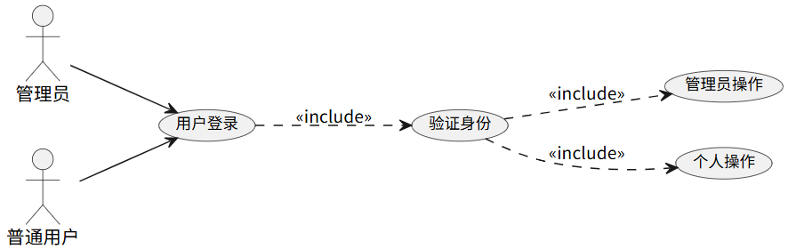
用例描述：
用例名称：用户登录
功能描述：用于用户登录身份认证。用户包括：超级管理员、数据分析员、普通考生、家长、教育机构成员。
前置条件：用户已进入系统首页。
事件流：
1 基本流
1) 用户输入账号、密码、验证码，点击"登录"按钮；
2) 系统进行身份验证，验证通过后根据用户角色加载权限菜单，启动本用例；
3) 根据用户的操作请求，分别执行下列子事件流：
当管理员进行管理操作时，执行"管理员操作"子流；
当普通用户进行个人操作时，执行"个人操作"子流。
4) 系统保存或更新信息；
5) 结束用例。

2 备选子流
2.1 管理员操作
1) 管理员登录成功后，进行管理操作，系统加载管理功能界面；
2) 管理员可执行以下操作：
用户管理：查看用户列表，进行启用/禁用用户等操作；
用户行为分析与监控：监控用户登录、留言等行为，生成用户行为日志；
留言审查：审查用户留言内容，过滤垃圾信息；
留言置顶：将热门话题/留言置顶展示；
系统配置管理：管理系统运行参数、数据源配置等。
3) 系统根据操作类型进行相应处理并更新数据库。
2.2 个人操作
1) 普通用户登录成功后，进行个人操作，系统加载相应功能界面；
2) 用户可执行以下操作：
个人资料管理：修改个人信息、密码、绑定手机/邮箱等；
关注功能：收藏关注感兴趣的高校、专业；
搜索浏览历史：查看搜索和浏览行为记录。
3) 用户点击"保存"按钮，系统更新用户信息。

3 备选流
1.第一备选流
在基本流步骤1中，若验证码输入错误，系统提示"验证码错误或已过期"，刷新验证
码，用户返回登录页重新输入。
2.第二备选流
在基本流步骤2中，若账号或密码错误，系统提示"账号或密码错误"；连续失败5次，系统锁定该账号30分钟。
3.第三备选流
在个人操作中修改个人信息时，若输入信息格式不正确，提示"请按正确格式输入"。
成功保证： 用户成功通过身份认证并获得相应操作权限，系统完整记录登录日志。

数据概览展示
数据概览展示用于向用户展示平台核心统计数据及热度排行信息，包括：全局数据统计（高校总数、专业总数、录取数据总量等）、高校热度排行榜、专业热度排行榜、数据趋势图与分布图展示。该功能为用户进入系统后的首页核心功能模块，支持快速了解整体数据情况。整个操作流程如下：
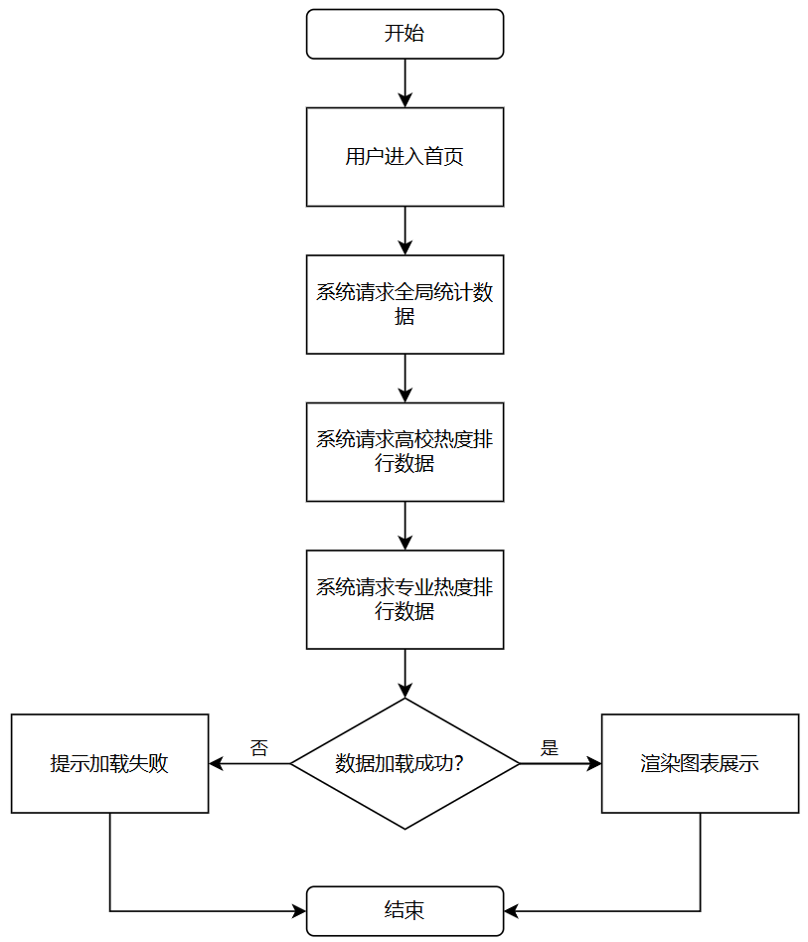
用户进入系统首页。系统自动调用数据接口：获取全局统计数据、获取高校热度排行数据、获取专业热度排行数据。系统对返回数据进行校验。若数据获取成功，则生成图表并展示；若数据获取失败，则提示用户刷新或稍后重试。流程结束。其用例图如下：
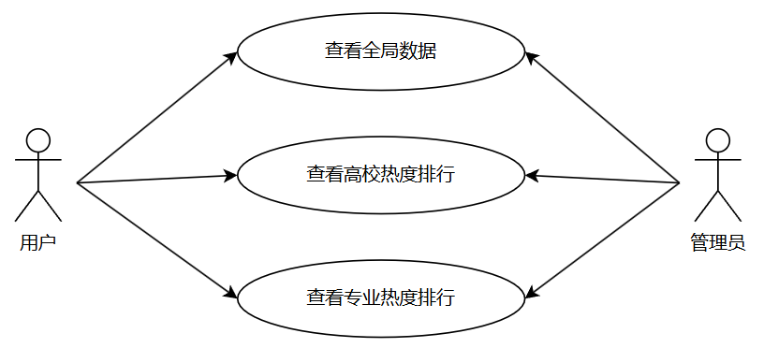
用例描述：
用例名称：数据概览展示
功能描述：展示平台全局数据统计及高校、专业热度排行。
前置条件：用户已进入系统首页
事件流：
1 基本流
1）当普通用户或管理员成功进入系统首页时，系统自动启动本用例。
2）系统根据页面初始化逻辑，依次执行下列子事件流：
执行“加载全局统计数据”子流；
执行“加载高校热度排行数据”子流；
执行“加载专业热度排行数据”子流；
执行“加载分布与趋势图表数据”子流。
3）系统将数据传递至前端可视化模块。
5）前端使用图表组件进行数据渲染。
6）用例结束。

2 子事件流
2.1 加载全局统计数据
1）系统向数据库发送统计查询请求；
2）系统返回聚合统计结果；
3）子流结束。
2.2 加载高校热度排行数据
1）系统调用高校热度计算接口；
2）计算综合热度值；
3）对高校按照热度值进行降序排序；
4）子流结束。
2.3 加载专业热度排行数据
1）系统调用专业热度分析接口；
2）综合评分；
3）对专业进行排序；
4）子流结束。
2.4 加载分布与趋势图数据
1）系统统计高校地域分布数据；
2）统计专业分布数据；
3）统计历年录取分数趋势数据；
4）返回结构化数据供前端绘图使用；
5）子流结束。

3 备选流
3.1 数据为空
1）若查询结果为空；
2）系统展示“暂无数据”提示；
3）记录异常统计日志。

4 异常流
4.1 数据库连接异常
1）系统检测数据库连接失败；
2）记录错误日志；
3）向用户展示“系统维护中，请稍后再试”。

成功保证：系统成功展示全局统计数据及高校、专业热度排行信息，页面数据完整、准确并可正常交互浏览。

深度信息检索
深度信息检索功能用于支持用户对高校、专业及招生政策进行精准查询，包括高校信息查询、专业信息查询、招生政策查询、多条件筛选查询。支持按名称、地区、分数线、年份等条件组合查询。其整个操作流程如下：
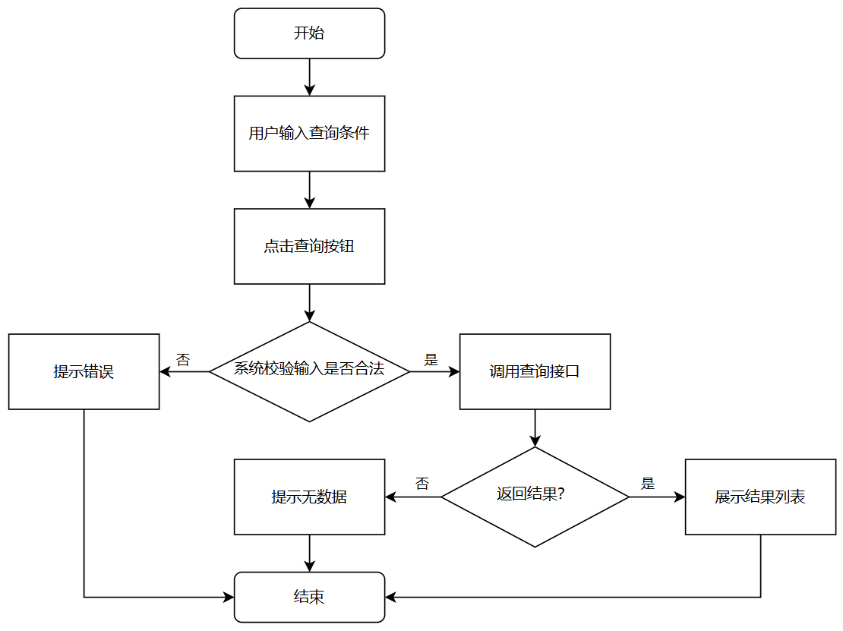
用户在搜索框输入关键词或筛选条件。用户点击查询按钮。系统验证输入条件格式是否合法。若合法，则执行数据库查询，系统返回结果列表。若无结果，提示“未查询到相关数据”。流程结束。其用例图如下：
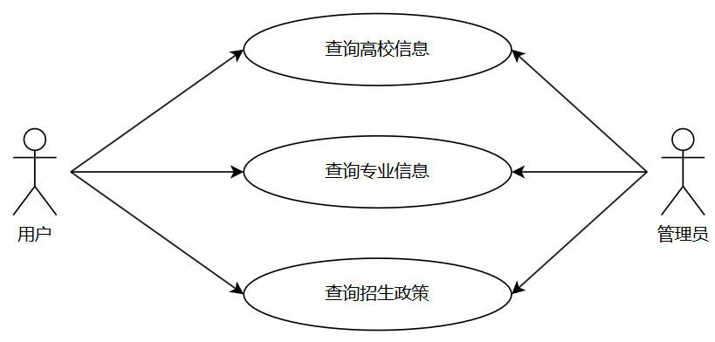
用例描述：
用例名称：深度信息检索
功能描述：支持按条件查询高校、专业及招生政策信息
前置条件：用户已进入系统
事件流：
1 基本流
1）当用户在搜索框输入关键词或筛选条件后，点击“查询”按钮时，启动本用例。
2）系统执行输入合法性校验。
3）若校验通过，系统执行下列子事件流：
执行“高校信息查询”子流；
或执行“专业信息查询”子流；
或执行“招生政策查询”子流。
4）系统将结果返回前端展示列表。
5）用户可点击某条记录查看详情。
6）系统加载详情页面数据。
7）用例结束。

2 子事件流
2.1 高校信息查询
1）系统匹配高校关键词；
2）生成查询语句；
3）执行数据库查询；
4）返回符合条件的高校数据列表；
5）子流结束。
2.2 专业信息查询
1）系统匹配专业关键词；
2）构建查询语句；
3）执行查询；
4）按录取分数或热度排序；
5）子流结束。
2.3 招生政策查询
1）系统匹配政策标题关键词；
2）按发布时间排序；
3）返回政策文件列表；
4）子流结束。

3 备选流
3.1 输入条件不合法
1）若输入特殊字符或格式错误；
2）系统提示“输入条件格式不正确”；
3）返回查询页面。
3.2 查询结果为空
1）系统未查询到符合条件的数据；
2）页面展示“未查询到相关数据”；
3）用例结束。

4 异常流
4.1 数据库异常
1）数据库查询发生异常；
2）系统记录日志；
3）向用户提示“查询失败，请稍后重试”。
成功保证：系统成功返回符合查询条件的数据列表，用户可正常查看查询结果及详细信息。

高校录取趋势分析
整个流程如图：
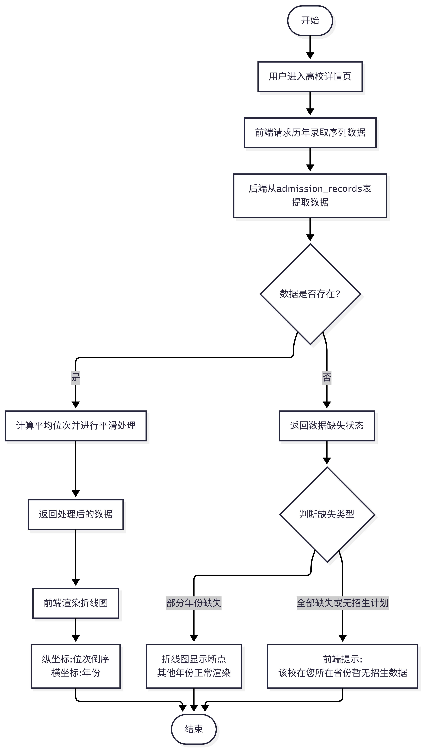
其用例图如下：
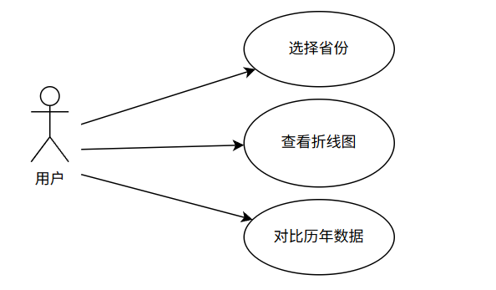
用例描述：
用例名称：学校概况、录取位次及分数分析
功能描述：针对特定高校，调取近 5 年在各省的最低录取分及省位次。通过数据平滑处理，展示位次波动的折线图。
前置条件：普通用户进入分析页面。
事件流：
1 基本流
1) 用户点击进入某一高校详情页，启动本用例。
2) 前端请求该校的历年录取序列数据。
3) 后端提取数据并计算平均位次。
4) 前端渲染折线图，纵坐标为位次（倒序），横坐标为年份。
5) 结束用例。

2 备选流
2.1 第一备选流
在数据加载过程中，如果该校在某年份的录取数据缺失，系统在折线图对应位置显示断点，并不影响其他年份数据的渲染。
2.2 第二备选流
如果该校在生源省份无招生计划或无历史数据，系统提示：“该校在您所在省份暂无招生数据”。
成功保证：系统生成分析表。

专业深度分析
流程如图：
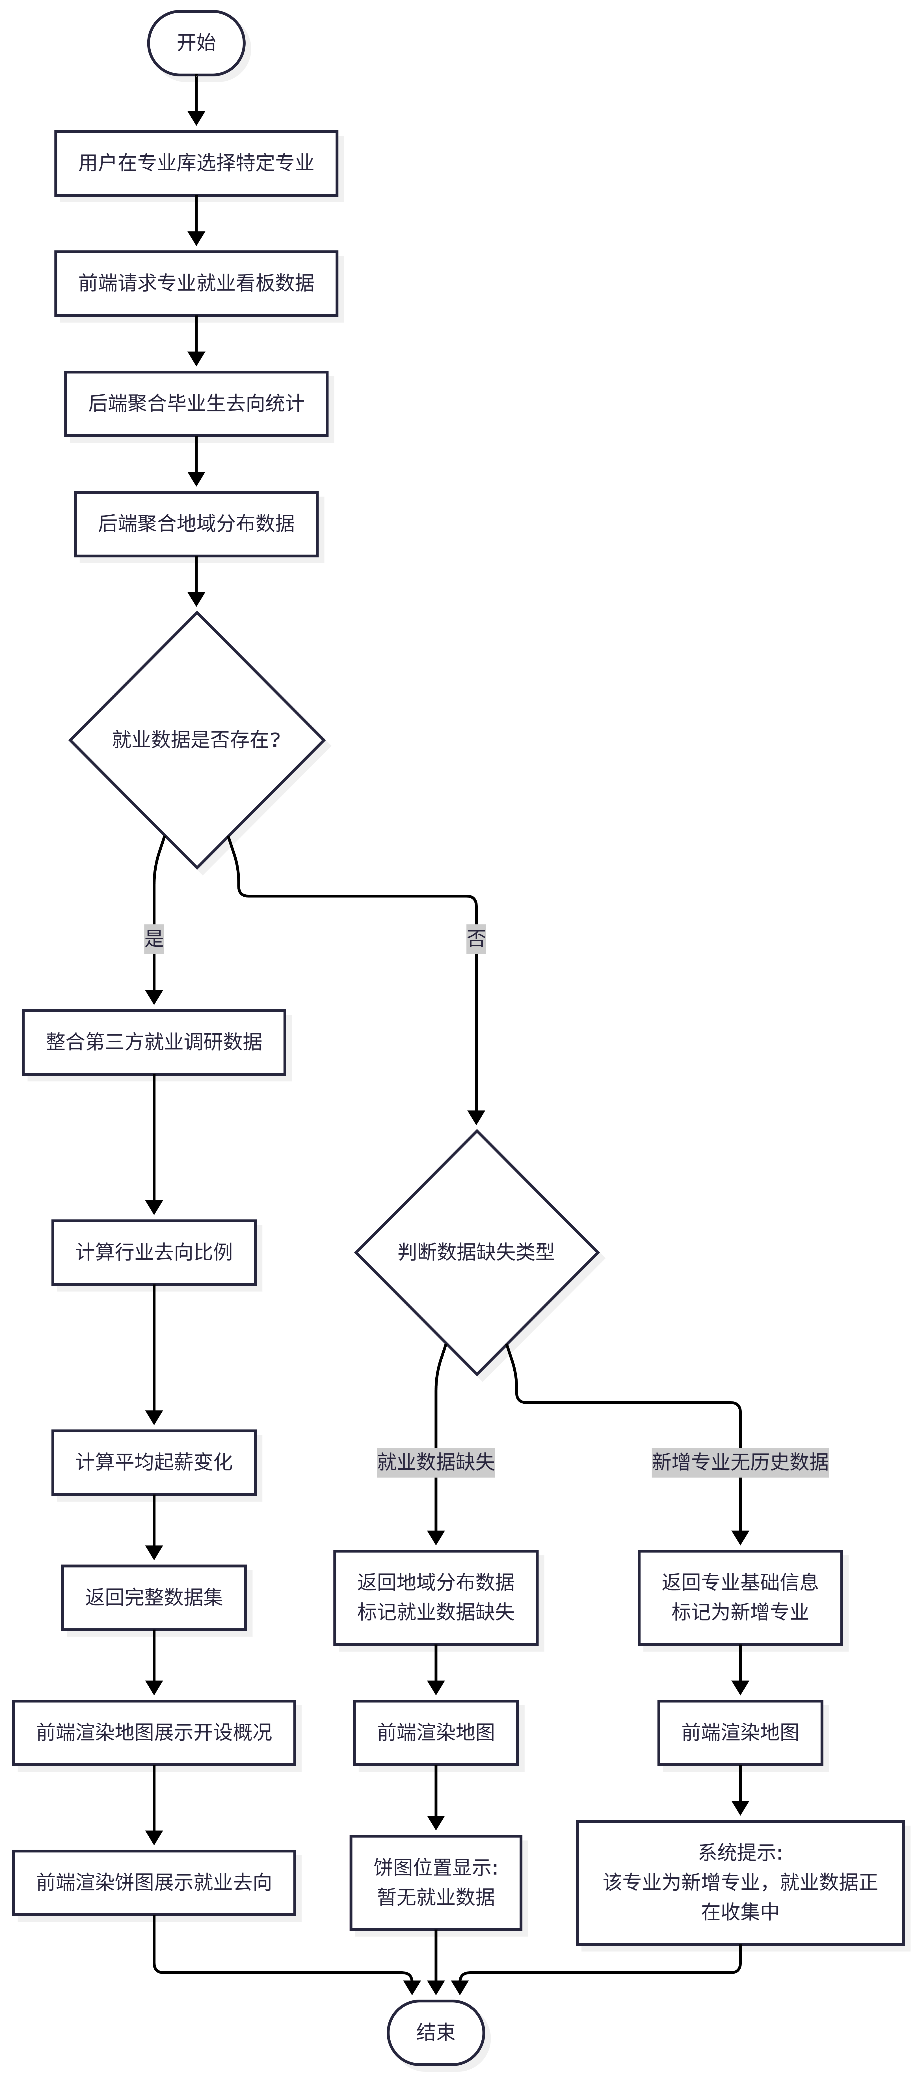
用例图如下：
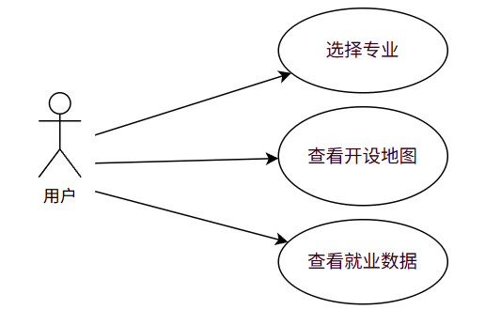
用例描述：
用例名称：专业开设概况、薪资就业情况
功能描述：展示某一专业在全国高校的开设密度分布。整合第三方就业调研数据，分析该专业的行业去向（如互联网、金融等）及平均起薪变化。
前置条件：用户已完成登录。
事件流：
1 基本流
1) 用户选择“专业库”中的特定专业，启动本用例。
2) 前端请求专业就业看板数据。
3) 后端聚合该专业关联的毕业生去向统计及地域分布数据。
4) 前端通过地图展示开设概况，通过饼图展示就业去向分布。
5) 结束用例。

2 备选流
2.1 第一备选流
在数据加载过程中，如果该专业的就业数据缺失，系统在饼图位置显示“暂无就业数据”，不影响开设概况地图的渲染。
2.2 第二备选流
如果该专业为新增专业，暂无历史就业统计，系统提示：“该专业为新增专业，就业数据正在收集中”。
成功保证：用户获得查询列表。

多维对比分析
多维对比分析是为用户提供志愿决策帮助的核心工具。用户通过该功能可以将多所高校或多个专业置于同一维度下进行横向数据对比。整个流程如图：
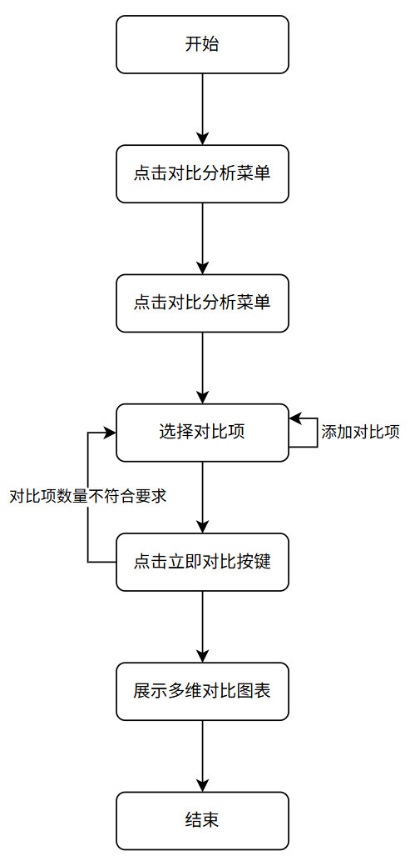
用户在检索结果页或详情页中选择感兴趣的对比项（高校/专业）加入对比栏。点击“开始对比”后，系统进入分析中心进行数据聚合。如果对比项数量符合要求，系统将调取各维度的结构化指标（如办学层次、录取分数/位次、就业率等），展示数据对比并渲染对比图表。如果对比项少于2个或超过上限，则提示用户调整。其用例图如下：
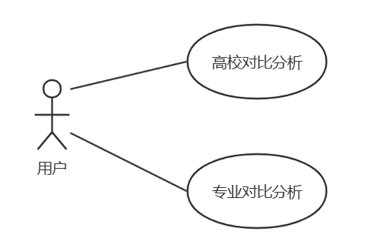
用例描述：
用例名称： 多维对比分析
功能描述：用于支持用户对不同高校、专业进行定量和定性的横向比对。
前置条件：普通用户进入系统数据检索页面或详情页面。
事件流：
1 基本流
1) 当用户点击“对比分析”菜单时，启动本用例。
2) 根据用户的操作请求，分别执行下列子事件流：
当用户选择高校进行比对时，执行“高校对比”子流；
当用户选择专业进行比对时，执行“专业对比”子流；
当用户点击清除对比项时，执行“清空对比栏”子流。
3) 系统聚合数据并渲染对比视图。
4) 结束用例。

2 备选子流
2.1 高校对比
1) 用户在高校列表或详情页点击“加入对比”，系统将高校ID存入临时对比栏；
2) 用户点击“立即对比”，系统加载对比界面；
3) 系统提取选定高校的各项指标（办学层次、博士点数、硕士点数、双一流学科数等）；
4) 系统以参数对照表和雷达图的形式展示高校综合实力差异。
2.2 专业对比
1) 用户选择不同高校的同一专业或同一高校的不同专业加入对比；
2) 系统跳转到专业对比界面，加载并显示被选专业的详情（平均薪资、专业排名等）；
3) 系统验证不同专业间指标的可比性，自动对齐数据项；
4) 用户查看对比结果，系统输出专业竞争力分析报告。
2.3 清空对比栏
1) 用户点击对比浮窗中的“清空”按钮；
2) 系统从临时缓存中移除所有已选的高校或专业主键；
3) 系统刷新界面，恢复至初始检索状态。

3 备选流
3.1 第一备选流
在“高校对比”或“专业对比”启动时，如果用户选择的对比对象少于2个，系统提示：“请至少选择2个对象进行对比”。
3.2 第二备选流
在选择对比项时，如果勾选数量超过4个，系统提示：“对比项已达上限，请移除部分后再添加”。
3.3 第三备选流
在数据加载过程中，如果某一对比项的历年录取数据缺失，系统在对照表相应位置显示“数据暂缺”，并不影响其他项的渲染。
成功保证：系统生成完整的多维对比图表。

志愿填报辅助
志愿填报辅助功能是基于历史大数据和预测算法为考生提供决策参考。系统通过收集各省历年的一分一段表、院校投档线以及专业录取分，建立数据模型。
1、院校推荐
用户进入“智能推荐”界面，输入高考成绩（分数、全省位次、选科组合）以及意向维度（地域偏好、院校层次）。点击“开始匹配”后，系统后台在库中检索往年录取概率在合理区间内的院校。系统根据风险等级将结果聚类为“冲、稳、保”三类，并以列表形式展示。如果用户输入的位次不合法或超出当年省控线，系统将弹出错误提示并引导重新输入。
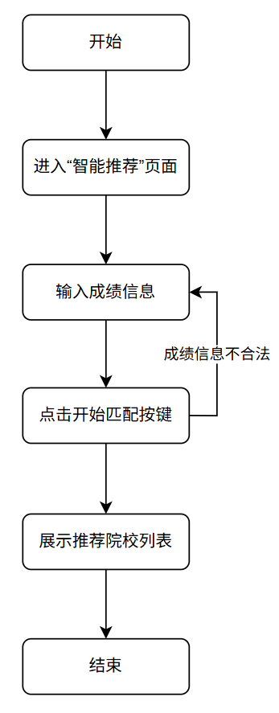
2、志愿评估
用户可将心仪的高校专业依次添加至“模拟志愿表”。完成排列后，用户触发“志愿评估”功能。系统将逐一核对用户志愿序列的梯度合理性并结合目标院校当年的招生计划变动、历史录取位次标准差，给出该方案的综合评价。
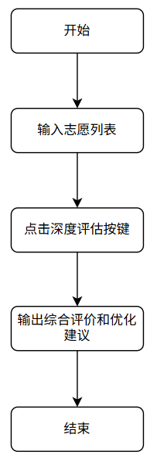
整个志愿填报辅助模块的用例图如下：
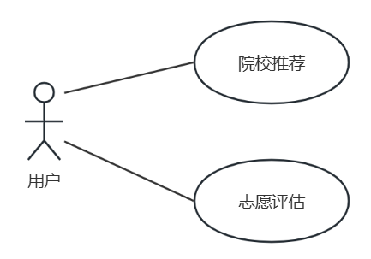
用例描述：
用例名称：志愿填报辅助
功能描述：基于用户成绩为用户提供院校推荐，以及针对模拟志愿方案的志愿评估。
前置条件：用户已完成登录。
事件流：
1 基本流
1) 当用户点击志愿辅助菜单并选择“智能推荐”或“模拟填报”时，启动本用例。
2) 根据用户的操作路径，分别执行下列子事件流：
当用户需要获取系统匹配名单时，执行“院校推荐”子流；
当用户对已有志愿组合进行测试时，执行“志愿评估”子流；
当用户确定方案后，执行“保存与导出”子流。
3) 系统执行算法计算并更新展示结果。
4) 结束用例。

2 备选子流
2.1 院校推荐
1) 用户录入高考基础信息（成绩、位次、科类）及可选偏好（地域、学校性质）；
2) 系统验证数据合法性，并执行算法匹配院校；
3) 系统按梯度渲染推荐列表（分为冲、稳、保三个梯度）；
2.2 志愿评估
1) 用户在模拟填报界面配置志愿顺序；
2) 用户点击“深度评估”，系统读取该志愿序列中各院校的历年录取位次中位数；
3) 系统执行算法分析志愿填报方案；
4) 系统输出“综合胜算分”及优化文字建议。
2.3 保存与导出
1) 用户点击保存，系统将当前的模拟志愿表JSON序列化存入数据库中；
2) 用户选择导出，系统将数据填充至志愿表模板，生成表格文件。

3 备选流
3.1 第一备选流
在“院校推荐”子流中，如果用户输入的分数或位次不合法，系统提示：“请输入合法成绩信息”。
3.2 第二备选流
在选择对比项时，如果勾选数量超过4个，系统提示：“对比项已达上限，请移除部分后再添加”。
3.3 第三备选流
在数据加载过程中，如果某一对比项的历年录取数据缺失，系统在对照表相应位置显示“数据暂缺”，并不影响其他项的渲染。
成功保证：用户获得科学的梯度推荐列表，并成功完成模拟志愿表的合理性评估。

系统管理与审计
系统管理与审计是高考志愿数据分析平台的后端管理功能，用于记录用户行为、管理系统配置、审核平台内容，其整个流程如图所示：
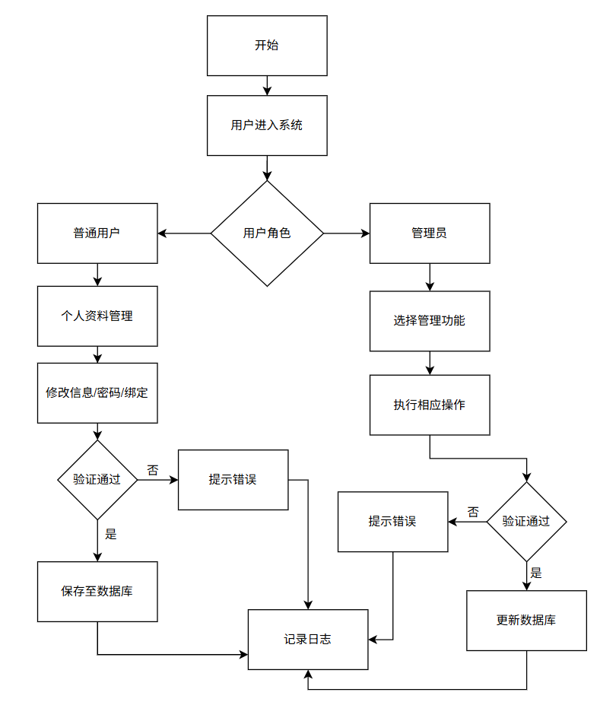
管理员通过后台配置系统参数（如数据源API地址、缓存策略、日志级别等），监控用户登录、搜索、收藏等操作轨迹，审查用户留言内容，维护平台秩序。普通用户可管理个人资料、密码、绑定手机/邮箱等基础信息，其用例图如下：
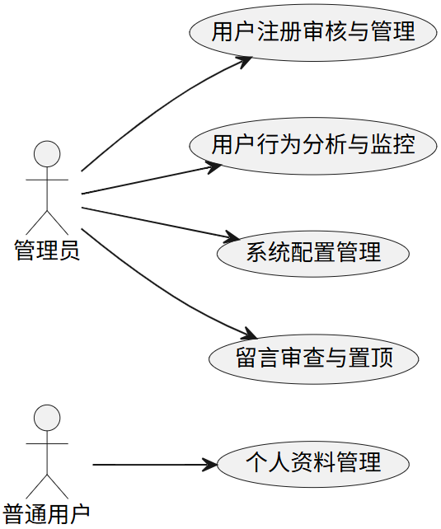
用例名称：系统管理与审计
功能描述：用于系统后端管理、用户行为监控、数据配置。包括个人资料管理、用户注册审核、用户行为分析、系统配置管理等功能。
前置条件： 用户已成功登录系统。
事件流
1 基本流
1) 用户登录系统后，系统自动记录登录操作日志；
2) 根据用户角色权限，分别执行下列子事件流：
当普通用户进行个人资料操作时，执行"个人资料管理"子流；
当管理员进行用户管理操作时，执行"用户注册审核与管理"子流；
当管理员进行监控操作时，执行"用户行为分析与监控"子流；
当管理员进行系统配置时，执行"系统配置管理"子流；
当管理员进行内容审核时，执行"留言审查与置顶"子流。
3) 系统保存或更新相关信息；
4) 系统记录所有操作日志；
5) 结束用例。

2 备选子流
2.1 个人资料管理
1) 普通用户登录成功后，点击"个人中心"菜单，系统加载个人资料编辑界面；
2) 系统显示用户基本信息（姓名、邮箱、手机号、高考省份、选科情况、预估分数等）；
3) 用户可执行以下操作：
修改个人信息：更新姓名、高考省份、选科情况等，系统验证输入合法性；
修改密码：输入旧密码和新密码，系统验证旧密码正确性后更新密码；
绑定手机/邮箱：输入手机号或邮箱，系统发送验证码进行验证。
4) 用户点击"保存"按钮，系统更新用户信息至数据库，并记录修改日志。
2.2 用户注册审核与管理
1) 管理员登录成功后，点击"用户管理"菜单，系统加载用户列表界面；
2) 系统显示所有用户信息（用户名、邮箱、注册时间、账户状态、用户角色等）；
3) 管理员可执行以下操作：
查看用户详情：点击用户名查看完整的用户信息和操作历史；
启用/禁用用户：选择用户后点击"启用"或"禁用"按钮，系统更新用户账户状态；
分配用户角色：为新注册用户分配角色；
查询用户：按用户名、邮箱、注册时间等条件查询用户。
4) 系统根据操作类型进行相应处理并更新数据库，记录管理员操作日志。
2.3 用户行为分析与监控
1) 管理员登录成功后，点击"用户行为监控"菜单，系统加载用户行为分析界面；
2) 系统自动收集并展示以下数据：
当前在线人数及在线用户列表；
用户访问热力图（展示用户访问最频繁的功能模块）；
用户搜索热词排行（展示用户搜索最多的高校、专业等关键词）；
用户收藏排行（展示被收藏最多的高校、专业）；
异常访问流量预警（检测异常登录、频繁操作等可疑行为）。
3) 管理员可执行以下操作：
查看详细日志：点击具体用户查看其操作日志详情；
导出数据：将用户行为数据导出为Excel或PDF格式；
4) 系统实时更新监控数据，记录管理员查询操作。
2.4 系统配置管理
1) 管理员登录成功后，点击"系统配置"菜单，系统加载系统配置界面；
2) 系统显示当前系统配置参数：
数据源配置：API地址、数据库连接参数、爬虫数据源等；
缓存策略：缓存开关、缓存过期时间、缓存容量等；
日志级别：系统日志记录级别（DEBUG、INFO、WARNING、ERROR等）；
系统参数：系统超时时间、最大并发用户数、文件上传大小限制等。
3) 管理员修改相关配置参数；
4) 系统验证配置参数的合法性（如API地址格式、数字范围等）；
5) 管理员点击"保存"按钮，系统更新配置至数据库，应用新配置，记录配置变更日志。

3 备选流
3.1 第一备选流
在个人资料管理中，若用户输入的邮箱或手机号格式不正确，系统提示"请输入正确的邮箱/手机号格式"，用户重新输入。
3.2 第二备选流
在个人资料管理中修改密码时，若输入的旧密码错误，提示"旧密码错误，请重新输入"。
3.3 第三备选流
在个人资料管理中修改个人信息时，若输入信息格式不正确（如分数超出范围），系统提示"请按正确格式输入"。
3.4 第四备选流
在用户行为监控中，若检测到异常访问流量（如短时间内大量登录失败、频繁操作等），系统自动触发预警，管理员收到预警通知。
3.5 第五备选流
在系统配置管理中，若管理员输入的配置参数不合法（如API地址格式错误、数字超出范围等），系统提示"配置参数不合法，请检查输入"，拒绝保存。
成功保证： 系统成功完成用户信息管理、行为监控、配置更新，所有操作均被完整记录在操作日志中，确保系统安全性和可追溯性。

性能
根据业务场景，系统需满足以下性能指标：

响应时间需求
基础检索响应：用户进行高校、专业或政策等基础信息查询时，系统从接收请求到前端展现结果的时间在 2秒以内。
复杂分析计算：涉及历年位次趋势计算、多校/多专业多维对比分析等需要后端大量聚合运算的操作，响应时间控制在 5秒以内。
智能推荐反馈：基于用户位次、偏好进行的模拟填报匹配及风险评估建议，在合理时间（通常低于5秒）内完成算法反馈。

高并发处理能力
峰值负载支撑：在高考志愿填报的特殊时段，系统能支持高并发用户同时在线操作。系统需具备水平扩展能力，并通过有效的缓存机制来降低数据库的瞬时负载。
并发限流与保护：系统可配置最大并发用户数。当请求超过承载能力时，有优雅的提示引导（如“系统忙，请稍后再试”），防止系统发生雪崩效应。

数据处理与准确性
海量数据处理：系统需具备处理跨年度、跨省份的百万级录取记录的能力，并确保在数据清洗和趋势分析过程中，逻辑计算准确无误。
数据一致性：所有关键数据（如分数线、录取位次）在前端展示、分析报告与后端库存储中必须保持绝对一致。

稳定性与可用性
服务可用性：系统保证7×24小时不间断运行（除计划维护外），并具备错误日志记录与预警机制。
容错处理：在外部数据源接口响应超时或部分数据缺失时，系统具备容错逻辑（如展示断点折线或提示“数据暂缺”），不应导致整个模块无法使用。

接口

软件接口
- 数据库访问接口：后端采用标准化的数据库连接协议进行数据持久化操作。
- 前后端交互接口：采用通用的网络传输协议（如 HTTP/HTTPS）进行通讯, 使用标准化的 数据序列化格式（如JSON或XML）。
- 图形渲染接口：系统通过标准接口调用图形渲染组件，实现地图分布、雷达对比图、位次折线图等数据可视化展示。
- 身份认证与权限接口：提供统一的身份验证入口，支持多角色（管理员、普通用户等）的权限校验与会话管理。

